熠格托管
作业答疑

托管中心：苏州
学生姓名 | 年级 | 答疑日期 | 答疑时间
重点答疑科目 | 答疑教师 | 班主任 | 教学校长（签字）

答疑过程
家庭作业完成记录
错题整理
1．某课外兴趣小组做了几个与声音有关的实验，如图所示：
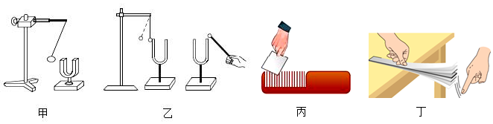
（1）如图甲，用橡皮锤敲击音叉时，发现小球被弹开，用小球的弹起反映音叉的振动，这种研究问题的方法称为 （选填“控制变量法”或“转换法”）；
（2）如图乙，敲响右边音叉时，与左边的音叉接触的乒乓球会弹起来，这一现象说明声音可以在 中传播，且声音可以传递 。
（3）如图丙，用硬纸片在梳子梳齿上划动，划动速度越小，发出声音的音调越 ，说明音调是由声源的 决定的；
（4）如图丁，保持钢尺伸出桌面的长度不变，用不同大小的力拨动时，听到声音的大小不同，说明响度与发声体的 有关；若钢尺伸出桌面的长度变长，用等大的力拨动时，听到声音的音调 （选填“升高”或“降低”）。
2．如图是某同学探究声音特性的两个实验：
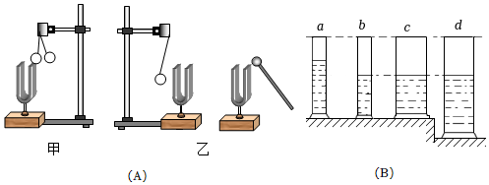
实验一：如图A中甲所示用竖直悬挂的泡沫塑料球接触发声的音叉时，泡沫塑料球被弹起，这个现象说明 ；如图A中乙所示，敲击右边的音叉，左边完全相同的音叉把泡沫塑料球弹起，这一现象既可以说明发声的物体在振动，也能说明声音可以在 中传播；还能说明声音在空气中是以声波的形式传播的，声波具有 。
实验二：如图B所示，有4支相同材料相同厚度的玻璃量筒，其中a、b、c等高，a、b粗细相同，c、d粗细相同。各量筒内装的水如图B所示，某同学根据所听声音音调的高低猜想气柱发声的频率可能与1、气柱的长短有关；2、量筒的粗细有关；3、水柱的长度有关。
（1）若探究“气柱越长，发声的音调越高”，应选量筒 （填字母代号），其中所用到的科学研究方法是 法；
（2）若选择的是量筒b、c，则探究的是 ；
（3）小明用同样大小的力在c和d的口上吹气，使它们发声，则所发出的声音音调 （选填“c高”、“d高”或“一样高”）；
（4）如果用同样大小的力敲击c和d使它们发声， 所发出的声音音调较高。

3．随着生活水平的日益提高，不少场所的装修会考虑声学吸音效果。小明同学想比较几种常见装修材料的吸音性能，他找来四种小块材料（聚酯棉、软木、泡沫和海绵），进行了图甲所示实验：桌面上放一个玻璃杯，在玻璃杯下分别放上待测试的小块材料，将悬挂在细线下的小球拉到同一高度释放去敲击玻璃杯，仔细比较玻璃杯发出的声音大小。
（1）为控制实验过程中敲击玻璃杯的力大小相同，小明的做法是 ；
（2）小明实验数据记录如下表：你认为表中空格处应填入 ；
材料种类 | 聚酯棉 | 软木 | 泡沫 | 海绵
玻璃杯发声大小 | 最小 | 最大 | 较大 | 较小
 | 最强 | 最弱 | 较弱 | 较强
（3）小明实验中的四种材料，仅从吸音性能的角度考虑，最适合隔音墙装修的是 ；
（4）你认为影响吸音性能的因素除了材料的种类，可能还有材料的 （写出一个即可）。
（5）小明实验时用如图乙所示的两根细绳悬挂小球，而不用一根细绳，其好处是 。
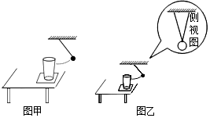

4．下面是“圆梦组”和“追梦组”的同学探究小孔成像实验的过程：
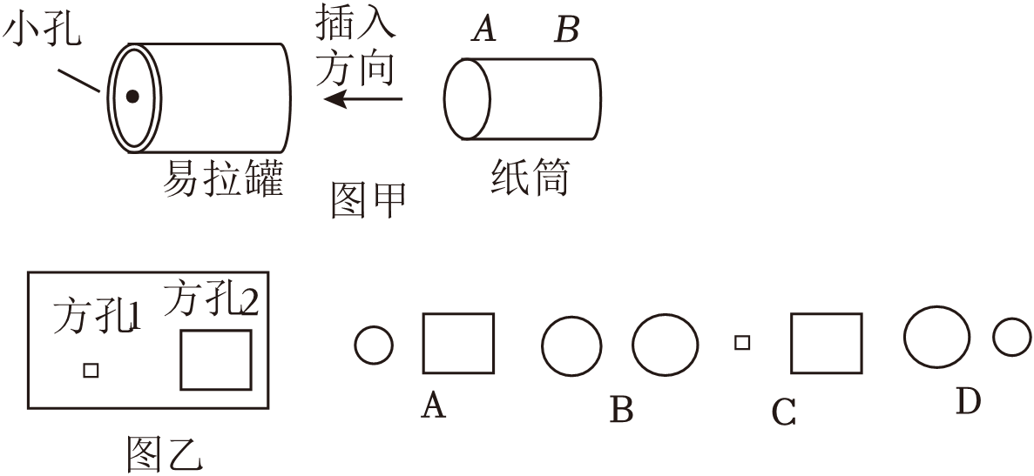
（1）①“圆梦组”在“制作小孔成像观察仪”活动中，把制作好的圆形纸筒插入易拉罐中，如图甲所示，为便于观察研究，应将A端用 （选填“不透明”、“半透明”或“透明”）纸制作成光屏，小孔成像的原理是： 。
②实验中小孔最好对着 （选填“明亮的窗外”或“较暗的室内”）的景物进行观察，若像在光屏下方，可将整个装置向 （选填“上”或“下”）平移，能使像成在光屏中央。
（2）如表是“追梦组”同学在硬纸板上挖孔所做的研究太阳的小孔成像实验记录表：
小孔形状 |  | □ |  |  | △
小孔最大外径/mm |  | 1 | 5 | 10 | 1 | 5 | 10
地面光斑形状 | 小孔距地面10cm时 | □ | □ | □ | △ | △ | △
地面光斑形状 | 小孔距地面20cm时 | 〇 | □ | □ | 〇 | △ | △
地面光斑形状 | 小孔距地面40cm时 | 〇 | □ | □ | 〇 | △ | △
地面光斑形状 | 小孔距地面80cm时 | 〇 | 〇 | □ | 〇 | 〇 | △
地面光斑形状 | 小孔距地面120cm时 | 〇 | 〇 | 〇 | 〇 | 〇 | 〇
地面光斑形状 | 小孔距地面200cm时 | 〇 | 〇 | 〇 | 〇 | 〇 | 〇
分析如表的结果，同学们得出了一些结论，请补充完整：
①由于太阳距我们很远，到达地面的光线几乎平行，所以当小孔到地面的距离足够小，地面上的光斑与小孔的形状是 （选填“一致的”或“不一致的”），这不是太阳的像。
②当小孔到地面的距离足够远，地面上的圆形光斑，这是 （选填“太阳”、“孔”或“硬纸板”）的像。
③如上表所示，当小孔的最大外径为5mm，小孔距地80cm时，用一张卡片覆盖在△孔上，遮住孔的一部分，让太阳光透过小孔，与不遮住小孔相比，光斑的形状 （选填“变化”或“不变”）。
④最后“追梦组”同学小明又制作了一个挖空的硬纸板如图乙所示，两个正方形孔的边长分别为4mm和1cm，他将纸板抓在手中正对着太阳，调节纸板离地面的距离观察地面上的光斑，下面四个选项中光斑的大小和形状一定不会出现的是 。
5．小明利用如图所示的装置探究小孔成像规律。
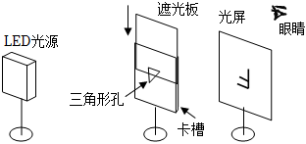
（1）小孔成像原理是 ；为了便于观察，该装置应在较 （选填“亮”或“暗”）的环境中实验。
（2）LED光源是由多个LED灯泡构成的发光灯组，请根据眼睛观察的位置，画出看到的LED光源发光灯组是 （选填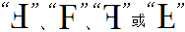）形。
（3）若将光屏向右移动一段距离，则光屏上的像将 （选填“变大”、“变小”或“不变”）。
（4）在探究孔的大小对小孔成像的影响时，将这光板慢慢插入卡槽，改变三角形孔的大小，这样设计的优点是： 。

6．如图是小红同学探究“平面镜成像的特点”实验装置。
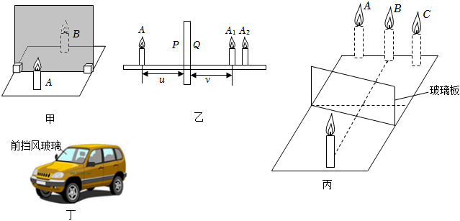
（1）实验时，小红同学应在 （选填“A”或“B”）侧观察蜡烛A经玻璃板所成的像；
（2）玻璃板的厚度对蜡烛所成的像的大小 （选填“有”或“没有”）影响；
（3）实验中，小红透过玻璃板看到了蜡烛A的2个清晰的像，分别位于A₁和A₂处，如图所示，其中A₁处的像是蜡烛A通过玻璃板 （选填“P”或“Q”）平面镜成像得到的；
（4）小红按照图乙中测量方法，多次改变蜡烛A的位置，认真测量并记录了对应数据。根据实验数据分析得出像距小于物距，这个结论与平面镜成像特点不相符，原因是像到反射面的距离选择不正确；根据下面数据推算玻璃板的厚度为 cm；
序号 | 1 | 2 | 3 | 4
物距u/cm | 4.2 | 5.0 | 6.8 | 10.0
像距v/cm | 3.7 | 4.5 | 6.3 | 9.5
（5）当玻璃板放置的位置如图丙所示时，蜡烛的像可能是图中的 （选填“A”“B”或“C”）；
（6）如图丁所示，小车的前挡风玻璃是倾斜的，从光学角度分析，晚上开车时，来自后方车辆的强光入射到前挡风玻璃，被反射到 （选填“上方”或“下方”），以减少对司机视线的干扰。

错题举一反三
7．小明在探究“平面镜成像特点”时，利用如图甲所示器材进行了以下操作：
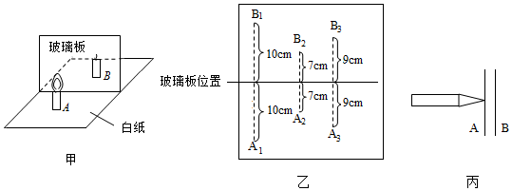
（1）把点燃的蜡烛A放在与水平桌面垂直的玻璃板前，在玻璃板后面放一支 （填“点燃”或“没点燃”）的蜡烛B，且蜡烛B与蜡烛A的大小需要 （选填“相同”或“不同”）。
（2）准备好器材后，多次改变蜡烛 （填“A”或“B”）的位置，并移动另一支蜡烛，这里使用了 （选填“控制变量法”或“等效替代法”）来确定每次像的位置。移去蜡烛B，在其原位置放置一块光屏，光屏上 （选填“能”或“不能”）呈现蜡烛A的像。
（3）为了获得多组数据，多次改变玻璃板的位置，如果保持蜡烛A不动，将玻璃板竖直向上移动，蜡烛A在镜中的像位置将 （选填“不变”或“改变”）。
（4）小明想确定家中穿衣镜成像的反射面，他将笔尖紧贴镜面A，如图丙所示，发现笔尖的像与笔尖之间有一段距离，说明 （填“A”或“B”）是反射面。

8．小明设计如图甲所示的装置探究“平面镜成像特点”。
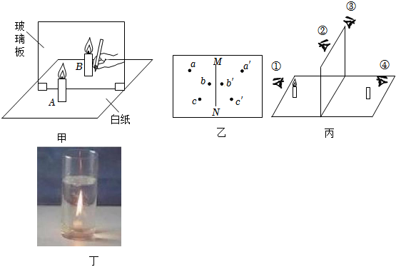
（1）在以下器材中，应选择 。（选填字母）
A.2mm厚的茶色透明玻璃板
B.1cm厚的茶色透明玻璃板
C.2mm厚的平面镜
（2）在水平桌面上按如图甲所示组装器材，将玻璃板 放在白纸上，沿着玻璃板的前表面在白纸上画一条直线MN代表反射面的位置；
（3）点燃蜡烛A并放在玻璃板前a点，移动蜡烛B，使它与蜡烛A的像完全重合，这样做的目的除了能确定蜡烛A的像的位置，同时还能得出 关系。
（4）改变蜡烛A的位置，进行多次实验，将像和物的位置做标记，如图乙所示。用刻度尺测得像和物到镜面的距离 。
（5）为了验证平面镜所成的是虚像，将光屏（不透明）放在蜡烛B位置，按照图丙中 （选填“①”、“②”、“③”或“④”）的方式观察光屏，根据现象，可说明此像是虚像。
（6）小明对老师做过的魔术《浇不灭的烛焰》很感兴趣，想做一做。他在甲图实验中，增加一个空烧杯，将蜡烛B放入杯中并让B仍然与A的像重合，往烧杯中逐渐倒水直至倒满，看到杯中烛焰依然坚强不灭（如图丁），则丁图中看到的杯中烛焰和杯中蜡烛 。
A.烛焰是虚像，蜡烛是实际物体 B.均是实际物体
C.均是虚像
9．在“探究光的反射规律”实验中：
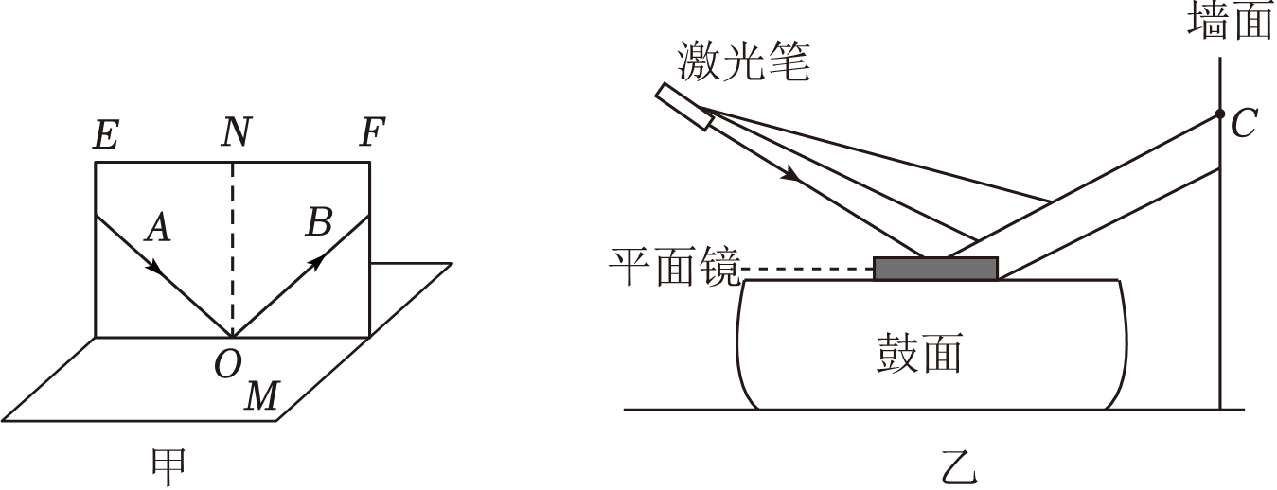
（1）如图甲，平面镜水平放置，一块标有刻度的白色纸板立在平面镜上，纸板由E、F两部分组成，可以绕接缝ON翻折。
①将一束光紧贴纸板E射向镜面上的O点，要使入射光和其反射光的径迹同时在纸板上出现，纸板与平面镜的位置关系是 （选填“一定垂直”“一定不垂直”或“可以垂直也可以不垂直”）；
②在探究反射角与入射角的大小关系时，需多次改变入射光的方向，目的是 ；
③保持入射光的方向不变，将纸板F绕接缝ON向后翻折，此时纸板F上 （选填“能”或“不能”）看到反射光。
（2）如图乙，水平鼓面上固定有一块平面镜，用激光笔射向平面镜：
①若光垂直入射，则传播方向将改变 度；
②当光斜入射时，墙上C处出现一光点（如图所示），为使光点上移，以下方法可行的是 。
A.鼓面靠近墙壁
B.轻压平面镜左侧鼓面
C.平面镜上方放置一轻质玻璃砖
D.激光笔顺时针转动
E.水平旋转平面镜

10．小明利用图甲所示装置探究“光的折射特点”。
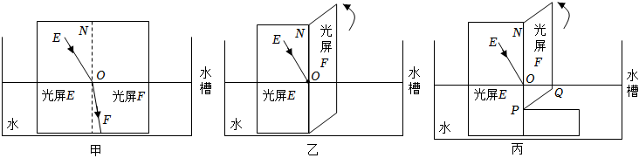（1）甲图中一束光从空气射入水中，各个方向的同学都能观察到此现象，是因为发生了 反射。
（2）小明把光屏F绕ON向后折，如图乙所示，此时在NOF面上看不到折射光线，此时，折射光线 （选填“存在”或“不存在”）。为了进一步研究，小明将纸板沿PQ剪开，将纸板的上半部分向后折，如图丙所示，发现在纸板右侧的 （选填“上部”或“下部”）会看到折射光线，此实验现象说明折射光线、入射光线和法线 （选填“在”或“不在”）同一平面内。
（3）小明多次实验得出表中数据，根据数据可知：若入射角增大，折射角将 。
实验序号 | 1 | 2 | 3 | 4
入射角 | 15° | 30° | 45° | 60°
折射角 | 11° | 22° | 33° | 44°
（4）当光从空气垂直射到水面时，折射角等于 度。
（5）小明多次改变入射角的大小进行实验的目的是 。

11．小明在学习了凸透镜后，想探究凸透镜的焦距大小与什么因素有关，于是他让平行光通过如图（a）的四个透镜（其中甲、乙和丙、丁是两组形状相同的凸透镜，它们分别用玻璃、塑料和水晶制成）。
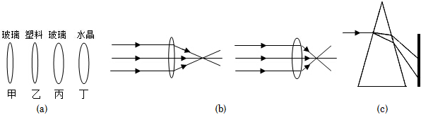
（1）当与主光轴平行的光经过甲、丙两凸透镜后会聚于焦点处，如图（b）所示，比较两次实验数据，可以得到的结论是：在凸透镜的材料相同时，凸透镜表面越凸，凸透镜的焦距越 （选填“大”或“小”）；
（2）如果要探究凸透镜的焦距大小与材料的关系，应选择 两个透镜，这里主要用到的一个物理研究方法是 ；
（3）联想到如图（c）光的色散现象，如果分别用红光和紫光测同一个凸透镜的焦距，用 （选填“红”或“紫”）光测出的凸透镜焦距更大；
（4）小明用乙透镜测焦距时发现边缘有一小块已经缺损，这会使测得的焦距 （选填“变大”、“变小”或“不变”）。

12．某小组利用如图所示的装置探究凸透镜成像的规律，该凸透镜的焦距为10cm，实验时凸透镜安装在光具座上50cm刻度线的位置不再改变。
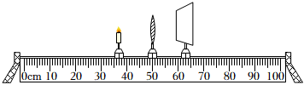
（1）将光屏安装在光具座上之后（如图所示），紧接下来的操作是 。
（2）蜡烛从距离透镜较远处逐渐靠近透镜，使烛焰在光屏上成倒立缩小的像；继续 ，使烛焰在光屏上成倒立放大的像，测量并记录数据如表。
序号 | 物距/cm | 像距/cm | 像的性质 | 像的大小
1 | 42.0 | 13.0 | 倒立、缩小、实像 | ↓逐渐变大
2 | 32.0 | 14.5 | 倒立、缩小、实像 | ↓逐渐变大
3 | 22.0 | 17.6 | 倒立、缩小、实像 | ↓逐渐变大
4 | 19.0 | 21.0 | 倒立、放大、实像 | ↓逐渐变大
5 | 17.0 | 24.5 | 倒立、放大、实像 | ↓逐渐变大
6 | 15.0 | 30.0 | 倒立、放大、实像 | ↓逐渐变大
（3）实验一段时间后，发现光屏上的像偏上，为了使像能够最终呈现在光屏中心，接下来的操作是 ；将蜡烛移至光具座上30cm刻度线处，然后移动光屏找到最清晰的像，想要判定像与物的大小关系，在实际操作中你遇到的困难是 。
（4）当蜡烛移至图中所示位置时，光屏移至光具座上刻度80cm的 （选填“左侧”或“右侧”）才能找到最清晰的像。

13．在“探究凸透镜成像规律”的实验中。
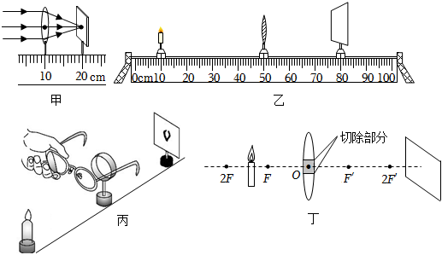
（1）按图甲所示，将凸透镜正对太阳光，用刻度尺测出凸透镜的焦距为 cm；
（2）蜡烛、凸透镜和光屏在光具座上的位置如图乙，蜡烛向右移动5cm，光屏向 移动，光屏上能成清晰的像；再将透镜向左移动5cm，此时应将光屏向 移动，光屏上会再次出现清晰的像，像的大小与之前相比会 （选填“变大”“变小”或“不变”）；
（3）若小明在烛焰和凸透镜之间放一副眼镜，如图丙所示，发现光屏上的像由清晰变模糊了，将光屏适当靠近凸透镜后光屏上再次呈现清晰的像，则该眼镜是 眼镜；
（4）如图丁所示，将蜡烛放在图示位置，光屏上恰好成清晰的像，若切除凸透镜中间的阴影部分，再将剩余的上、下两部分在O点靠拢在一起，则通过凸透镜蜡烛能成 （选填字母）；如不切除凸透镜中间的阴影部分，只是把阴影部分用黑纸遮挡起来，此时在光屏上可以看到 （选填字母）。
A.一个不完整像
B.一个完整像
C.两个不完整像
D.两个完整像

14．小华进行“探究凸透镜成像规律”的实验：
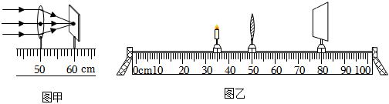
（1）如图甲，小华让一束平行于主光轴的光射向凸透镜，移动光屏，直到在光屏上出现一个最小最亮的光斑，则该凸透镜的焦距为 cm。
（2）若图乙光屏上出现了一个烛焰清晰的像，此时光屏上的像是倒立 的实像。生活中的放大镜、照相机和投影仪中，成像情况与此类似的是 。
（3）在图乙的实验中，随着实验的进行，蜡烛逐渐变短，光屏上的像将向 移。为了将像调回到光屏中央，可以将透镜向 调节。
（4）完成以上实验后，在图乙中给透镜戴上近视眼镜，调节光屏的位置，使烛焰在光屏上成一个清晰的像。取下近视眼镜，为使光屏上再次得到清晰的像，以下四种方案正确的选项是 。
A.若保持光屏和凸透镜的位置不变，可将蜡烛远离透镜
B.若保持蜡烛和光屏位置不变，可将凸透镜远离蜡烛方向移动
C.若保持蜡烛和光屏位置不变，可将凸透镜靠近蜡烛方向移动
D.若所有物体位置不动，可将凸透镜换成焦距比原来大的凸透镜
（5）如图丙是一个和凸透镜等大的不透明卡片，卡片上带有直径为1mm和2mm小孔，将乙图中的凸透镜换成此卡片并放在50cm刻度线处，发现光屏上呈现的像与原来相比 （选填“变亮”、“变暗”或“变不完整”）；再将光屏移至65cm刻度处，光屏上呈现的现象是 （选填字母）。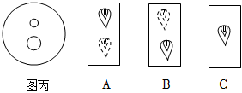

15．某同学利用如图所示装置研究凸透镜成像规律。
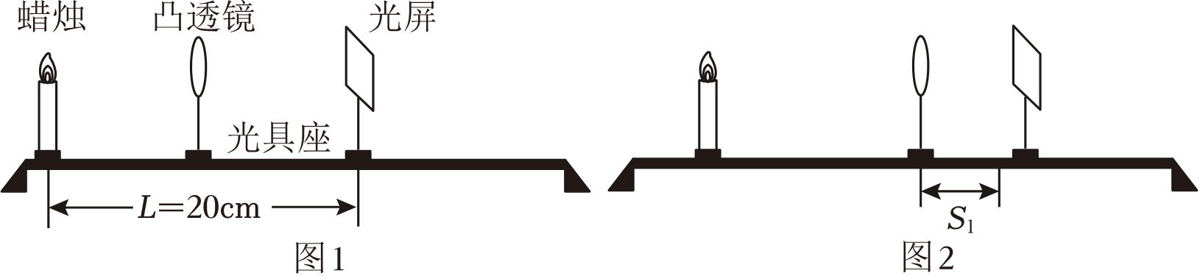
（1）实验前，应调整实验器材，使烛焰和光屏的中心位于凸透镜的 上；如图1所示，当凸透镜位于蜡烛和光屏之间中点位置时，恰好在光屏上成清晰的像，成的是 （选填“放大”、“等大”或“缩小”）的像，由此可知，凸透镜的焦距f＝ cm。
（2）如图2所示，光屏上成清晰的像，该像的成像原理与 （选填“放大镜”、“投影仪”或“照相机”）相同，若此时将一凹透镜紧靠凸透镜左侧放置，通过移动光屏可再次成清晰的像，则光屏应向 移动，像将 （选填“变大”或“变小”）。
（3）如图2所示，将凸透镜向右移动S₁，此时模拟的是 （选填“近视眼”或“远视眼”）的成因，为了使光屏上再次出现清晰的像，光屏应向 移动，若光屏移动的距离是S₂，则S₂ S₁（选填“＞”、“＜”或“＝”）。

16．如图甲，小明利用水透镜来探究凸透镜的成像规律，通过对水透镜注水或抽水可改变水透镜的厚薄。
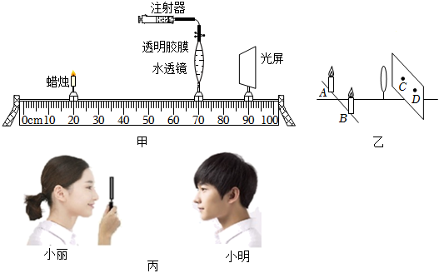
（1）小丽将点燃的蜡烛、光屏放在水透镜的两侧，并将烛焰中心和光屏的中心调整到 ；
（2）图甲中烛焰在光屏上恰好成一清晰的像。保持蜡烛和光屏的位置不变，将水透镜移至 cm刻度，光屏上又会得到清晰的像，这与 （选填“照相机”、“投影仪”和“放大镜”）的成像特点相同；当两支点燃的蜡烛、水透镜和光屏分别置于如图乙所示的位置时，光屏上C、D两处会得到清晰的像，用一厚纸板挡住A处的烛焰，在光屏 处仍能得到一个清晰的像。
（3）如图甲所示，将蜡烛靠近水透镜，光屏上的像模糊了，不移动蜡烛和水透镜，应在水透镜中 （选填“注水”、“抽水”），或者将 眼镜放在蜡烛和水透镜之间，才能在光屏上再次得到清晰的像。
（4）小丽和小明又尝试用焦距为10cm的凸透镜观看对方，当他们相距2m，小明刚好通过透镜能看到小丽眼睛正立的像，如图丙，此时小丽从凸透镜中 （选填“能”或“不能）看到小明清晰的像。

错题过关
17.学习温度计之后，小边同学想自己制作一个温度计，他在家中找出如下材料：一个玻璃药瓶，一支玻璃管，红墨水。首先在玻璃瓶中加满红墨水，将玻璃管插入药瓶中，将瓶口密封；再将药瓶分别置于冰水混合物和沸水中，即可标出对应温度的刻度。在标记刻度过程中，小边同学认为不一定要放在冰水混合物和沸水中，只需要有两个已知温度就可以标出刻度。对此，该同学做了如下操作：
步骤1：小边将简易温度计放入温度为5℃的冰箱冷藏室，待液面稳定后，标记液面所在位置为a；再将该装置放在室温为25℃的空调房内，待液面稳定后，标记液面所在位置为b（如图甲所示）。
步骤2：将简易温度计放入一未知溶液中，待液面稳定后，发现液面在c处（如图乙所示）。
步骤3：用刻度尺量出a、b、c三者之间的距离，刻度如图丙所示。
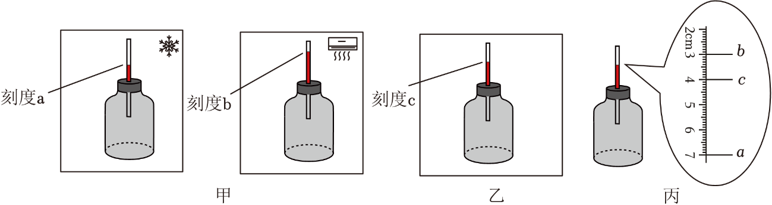
（1）此温度计的制作原理是： ；小边在水中加入红色颜料的目的是 。
（2）从丙图可以计算得出未知溶液的温度为 ℃。
（3）小明认为，此温度计不能测量低于0℃的物体，理由是： 。
（4）为了让此简易温度计的读数更加精确，你认为可以如何改进： 。（写出一种方法）

18.小明探究影响蒸发吸热情况的实验，如图所示，小明在实验过程中某时刻的温度计示数情况，请回答下列问题.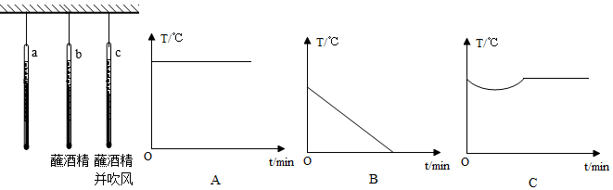
（1）其中 温度计示数最低（选填“a”、“b”或“c”）
（2）酒精蒸发时会向温度计 （选填“吸收”或“放出”）热量。
（3）比较b和c温度计的示数，可以得出：蒸发快慢与 有关。
（4）若小明将c温度计换成体温计，下列图象反映体温计的示数随时间的变化情况正确的是 。
（5）小明用水代替酒精多次实验，发现在相同温度但天气不同的情况下，三根温度计示数有时差别不大，有时差别却很大。他猜想水的蒸发快慢可能与空气湿度有关，若示数差别不大，则空气湿度可能 （填“较大”或“较小”）。

19.实验小组利用如图甲所示的实验装置探究“水沸腾时温度变化的特点”。
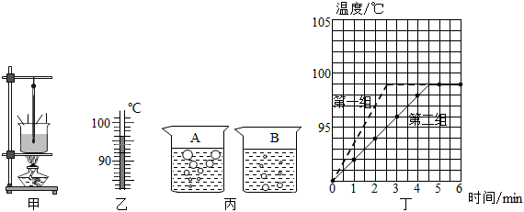
（1）需要安装的实验器材有：A．烧杯和水；B．酒精灯；C．纸板和温度计；D．铁圈和石棉网。装置如图甲所示，安装的顺序是（填写器材前的字母） 。
（2）在水温升高到90℃后，每隔1min记录一次温度计的示数，直到水沸腾并持续几分钟后停止读数，图乙为第3min时温度计的示数，请你帮她读出示数并填入表格中。
时间/min | 0 | 1 | 2 | 3 | 4 | 5 | 6 | 7
温度/℃ | 90 | 92 | 94 |  | 98 | 98 | 98 | 98
（3）如图丙中A、B所示，其中 图是在第3min的气泡的变化情况，好奇的小华对气泡内的气体进行猜测，正确的是 。
A．热空气 B．水蒸气 C．冷空气 D．二氧化碳气体
（4）图B中的气泡越往上越小，小华认为是发生了 （填物态变化）
（5）第一组与第二组用同一个实验装置，他们分别在烧杯加入水后加热，正确记录实验数据并绘制出水的沸腾图象如图丁所示。通过分析比较一、二两组的水沸腾图象，从开始加热到水沸腾所用时间较多的是第 组，你认为该组加热时间较长原因是 。

20.小华同学在做“探究冰熔化时温度变化规律”的实验，实验装置如图甲所示。他根据记录的数据画出了冰的熔化图像，如图乙所示。
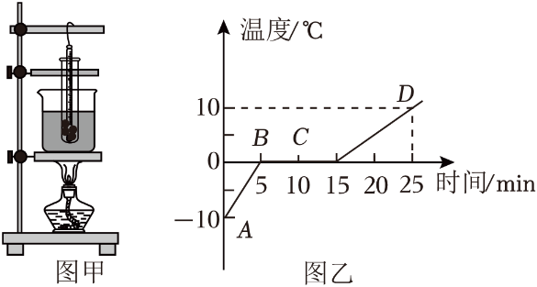
（1）将装有碎冰的试管放入冷水中加热，而不是用酒精灯直接对试管加热，这样做的目的是可以使碎冰 ，同时温度上升速度较 （选填“快”或“慢”），便于读取各个时刻的温度。
（2）由图像可知冰的熔点是 ℃；在第20min末该物质处于 （选填“固态”、“液态”或“固液共存状态”）。
（3）冰熔化过程中，不断吸热，温度 （选填“升高”、“降低”或“不变”）。
（4）试管中的冰完全熔化后，若持续加热足够长时间，试管中的水 （选填“能”或“不能”）沸腾。
21.小明分别采用图甲、乙所示的实验装置探究烛蜡、冰的熔化特点。
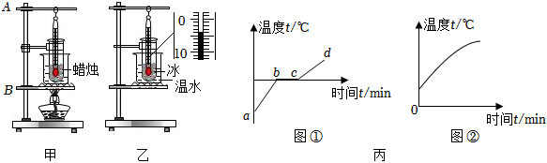
（1）组装甲装置过程中点燃酒精灯的目的是 ；实验中采用“水浴法”而不直接用酒精灯加热，除了能减缓升温之外还能 。
（2）图乙中温度计的示数为 ℃。
（3）根据探究烛蜡、冰的熔化过程，记录实验数据并作出温度随时间变化的图像（如图丙），其中烛蜡的图像是图 （选填“①”或“②”），蜡烛属于 （选填“晶体”或“非晶体”），你判断的依据是 。
（4）小明发现还未用酒精灯加热，试管中的冰也熔化了，此时冰熔化 （选填“需要”或“不需要”）吸收热量。在完成实验后，小明发现他们小组并没有观察到冰熔化过程中温度不变的现象，其原因可能是 。
22.小明在做测量纸锥下落速度的实验时，将等大的圆纸片裁去大小不等的扇形，做成多个锥角不等的纸锥，如图所示。选用的测量工具是米尺和秒表。
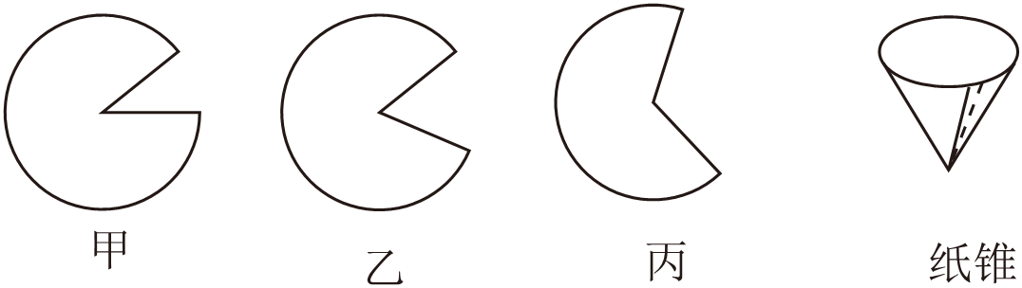
（1）下列是测量纸锥下落速度的几种方案，最合理的是 。
A.先选定一段时间，再测量纸锥在这段时间下落的距离；
B.先选定一段距离，再测量纸锥通过这段距离所用的时间；
C.预先不选定时间或距离，直接测定纸锥通过某段距离所用的时间。
（2）在实际操作中，小明发现纸锥下落的 （选填“路程”或“时间”）比较难测量，为了解决此问题，最好选用图中 （选填“甲”“乙”或“丙”）纸片围成的纸锥进行实验。除此之外，还可以采取的措施是 。
23.在“比较纸锥下落快慢”的实验中，小明用两张等大的圆形纸，分别剪去炳个大小不等的扇形，如图甲所示，再将它们做成两个锥角不等的纸锥。
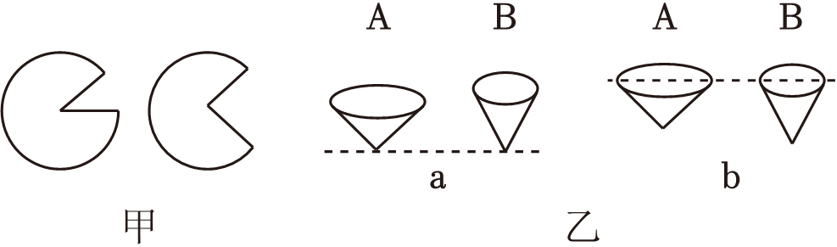
纸锥 | ① | ②
甲
乙
（1）小明采用了如下方法比较纸锥的运动快慢：将两个纸锥从不同的高度释放，分别测出下落到地面的高度s和所用时间t。
①实验中需将纸锥按图乙中 （选坡“a”、“b”或“a、b均可”）所示释放；
②若 （用s、t表示）的值越小，说明此纸锥运动得更快。
（2）小明还想通过测量纸锥下落速度大小的方法来化较运动的快慢，则：
①除了秒表外，还需要的测量工具是 ；
②上表为实验数据记说表，其中①、②空白处应分别填 和 。
24.在“测量纸锥下落的速度”的活动中：
（1）实验原理是 。
（2）实验中发现纸锥下落的时间太短较难测量，在不增加实验器材的基础上有两个最简单的实验方案：
方案一：选择如图中 （A/B）纸锥进行实验；
方案二： ；
（3）在其他操作无误的情况下，以下操作会导致测算出纸锥下落速度偏小的是 。
A.测量下落高度时米尺倾斜放置
B.测量下落高度时，将纸锥锥面至地面距离当做高度
C.释放纸锥时未及时按下秒表计时
D.纸锥下落到地面未及时停止计时
（4）为了减小实验的误差，需要进行多次测量。每次测量时，纸锥下落的起始高度 （必须/不必）保持一致。
（5）他们用频闪相机拍下某次纸锥下落过程，如图所示。能反映出该纸锥下落速度与时间的关系图像是 。
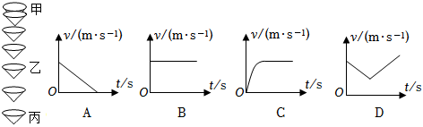
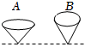
做错原因分析

